Medienmitteilung, 11.10.2024

73. Generalversammlung der Aletsch Bahnen AG

**Rekordumsatz im schneereichen Winter 2023/24**

*Bettmeralp, 11. Oktober 2024* ***–* Eine frühe Saisoneröffnung, viel Schnee und treue Schneesportfans haben den Aletsch-Bahnen einen Rekordumsatz im Winter 2023/24 beschert. Zusammen mit dem ebenfalls erfreulichen Sommergeschäft 2023 erzielte das Unternehmen ein operatives Ergebnis von CHF 15.4 Mio. bei einem Gesamtertrag von CHF 49.3 Mio.**

Im Berichtsjahr (1. Mai 23 – 30. April 24) erzielten die Aletsch Bahnen AG einen Gesamtertrag von CHF 49.3 Mio. (Vorjahr CHF 45.9 Mio.) bei einem operativen Ergebnis von CHF 15.4 Mio. und einem Cash-Flow von CHF 14.3 Mio. Die Zahlen lassen sich nur bedingt mit dem Vorjahr vergleichen, da dieses aufgrund einer Verlagerung des buchhalterischen Abschlusszeitpunktes nur 11 Monate umfasste (1. Juni 2022 – 30. April 2023).

Aufgrund des frühen Wintereinbruchs konnten die erste Wintersportanlage (Sesselbahn Flesch, Fiescheralp) bereits Ende November 2023 in Betrieb gehen. Am 8. Dezember 2023 waren alle Hauptpisten offen. Ebenfalls waren ab diesem Zeitpunkt die Verbindungen zwischen den drei Alpen gewährleistet. Der schneereiche Winter zog bis Februar 2024 zahlreiche Gäste an, was trotz dem schlechten Wetter im März und dem frühen Ostertermin zu einem Winter-Umsatzrekord führte.

**Auszeichnungen**

Unter den Top Skigebieten im Alpenraum (D/A/CH/I/F) belegte die Aletsch Arena bei der Gästezufrieden-

heitsumfrage «Best Ski Resort» den 6. Rang bei der Gesamtzufriedenheit, bei einer sehr hohen Wieder-

empfehlungsrate von 60.9 % (3. Rang, Durchschnittswert im Alpenraum: 30.8 %) und einem Preis-Leistungsverhältnis bei den Skitickets im 3. Rang. Der Blick-Award zeichnete das Aletschgebiet als drittbestes und gleichzeitig familienfreundliches Schweizer Skigebiet aus.

Das Sommerresultat 2023 war ebenfalls erfreulich. Das Sommergeschäft erzielt rund 20 % der jährlichen Personenverkehrserträge und soll mit nachhaltigen Projekten, aber auch durch die Erneuerung der Erlebnisbahn auf das Eggishorn angekurbelt werden. Die Aletsch Bahnen wurde von den internationalen Skiareatests als «Testsieger Schweiz – Sommer 2023 Gold» ausgezeichnet.

**Investitionen 2023/24**

Im Berichtsjahr 2023/2024 investierten die Aletsch Bahnen AG CHF 8.3 Mio. vor allem für Transportanlagen, Gastrobetriebe und Pistenbewirtschaftung (Beschneiung, Unterhalt und Fahrzeuge).

Das Nachtskifahren erfreute sich im Winter 2023/2024 dank der Erweiterung von der Riederalp zur Bettmeralp hoher Beliebtheit. Im Winter 2023/2024 war auch die Rückfahrtspiste vom Eggishorn nach zweijähriger Sperrung und Investitionen in Schutzbauten wieder geöffnet. An der Ausfahrt der Sesselbahn Schönbiel auf der Bettmeralp überwachen Kameras die Sitzposition der Gäste – bei Unregelmässigkeiten löst das KI-basierte System einen Sicherheitsalarm aus. Die Auswertungen dieser Testphase sind noch im Gange.

**Projekt Eggishorn**

Es ist geplant, die Seilbahn von der Fiescheralp aufs Eggishorn 2025/2026 vollkommen neu zu bauen. Gleichzeitig entsteht auf dem Eggishorn ein neues Restaurant, dessen Konzept aufgrund der fehlenden Einzigartigkeit neu aufgegleist werden musste. Zur Neuprojektierung des Restaurants wurde ein Architekturwettbewerb im Einladungsverfahren gemäss SIA 142 lanciert. Dieser Architekturwettbewerb zur Gestaltung eines Bergrestaurants auf dem Eggishorn konnte zur grossen Zufriedenheit abgeschlossen werden. Am 17.09.2024 hat das Preisgericht das Siegerprojekt einstimmig gekürt. Das Preisgericht durfte an zwei Jurytagen eine grosse Bandbreite qualitativ hochwertiger, vielfältiger und fundiert ausgearbeiteter Beiträge beurteilen.

Sämtliche Projekte haben die formellen Anforderungen erfüllt. Aus insgesamt neun Beiträgen setzte sich das Projekt "Belvédère" des Sittener Büros "Savioz Fabrizzi Architectes" als Gewinner durch. Der Entwurf überzeugt durch einen respektvollen Umgang mit der einzigartigen Berg- und Gletscherlandschaft, dem funktionalen und gestalterischen Zusammenspiel mit der Bergstation sowie einem sehr guten Gästeerlebnis der UNESCO-Weltnaturerbewerte.

Das Projekt wird in einem qualitätssichernden Verfahren in Zusammenarbeit mit dem Preisgericht für die Baueingabe weiter ausgearbeitet. Der Verwaltungsrat ist bestrebt, mit den Bauarbeiten für die neue Bahn aufs Eggishorn mit Aussichtsrestaurant und Gletscherinszenierung im Jahr 2025 starten zu können.

**Bild:** Projekt Eggishorn / Restaurant

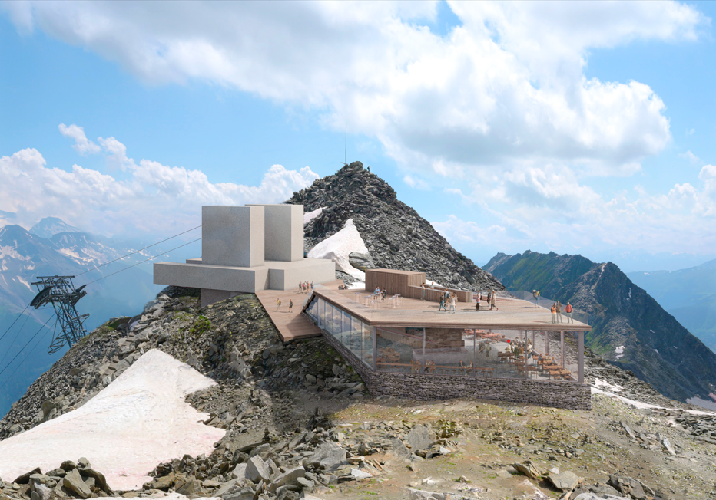

Weitere Informationen: Geschäftsbericht ALETSCH BAHNEN AG 2023/24

Bei Rückfragen: ALETSCH BAHNEN AG, 3992 Bettmeralp

-Renato Kronig, VRP Aletsch Bahnen AG, 027 928 41 36

-Valentin König, CEO Aletsch Bahnen AG, 027 928 41 36

**Kurz-Porträt der Aletsch Bahnen AG**

Die Aletsch Bahnen AG gehört zu den grössten Bergbahnunternehmen im Wallis. Sie betreibt im Winter 36 Transportanlagen mit insgesamt 104 Pistenkilometer sowie Schlittel- und Funsport-Anlagen. Zudem führt das Unternehmen mehrere Gastrobetriebe in der Aletsch Arena. Die Aletsch Bahnen AG beschäftigte im Winter 2023/24 379 Personen.